Анонс

Акция «Семья – начало всех начал»

8 июля 2015 года, в среду в 11-00 по адресу: Смоленская область, г. Демидов, Советская улица, д. 5 на площадке перед центральной районной библиотекой пройдет акция «Семья – начало всех начал», посвященная Дню семьи, любви и верности.

В программе:

- Фотосессия «Скамейка влюбленных»
- Викторины, конкурсы, игры
- «Мы рисуем на асфальте»
- Творческая мастерская «Вдохновение»
- Поэтическая эстафета «Любовь и верность навсегда»

Ждем Вас на нашем празднике!

МБУК ЦБС Демидовского района
Наш адрес: г. Демидов, ул. Советская, д. 5
Тел. 8 (48147) 4-11-89, 2-20-65
е-mail: bibldem@rambler.ru
Составитель: библиотекарь абонемента I категории О. В. Зайцева
Выходит 1 раз в квартал, тираж 10 экз.

БИБЛИОТЕЧНЫЙ

МЕРИДИАН

Добро пожаловать
в мир вечных ценностей!

О самом главном
«Открой дневник – поймай время»
«Библиосумерки» уже прочно вошли в нашу жизнь. Каждый раз они проходят по-разному и всегда удивляют. Это ежегодный фестиваль чтения и литературы, проводящийся с 2012 года. Основная цель акции – поддержка чтения, развитие интереса к книге, как культурному явлению, историческому наследию и важному источнику знаний и коммуникации.
В этом году «Библиосумерки» прошли 24 апреля и стали центральным событием Года Литературы.
Сотрудники Демидовской центральной районной библиотеки пригласили всех жителей города и района 24 апреля с 16-00 часов присоединиться к всероссийской акции.
Начались «Библиосумерки» с выставки-ярмарки «Поречская усадьба 2015 - весна» сельскохозяйственного клуба «Во саду ли, в огороде» (руководитель – агроном И. С. Сабинина).
На площадке перед библиотекой активные участники клуба: Н. К. Семенова, Д. А. Прохорова, А. П. Шатилова, И. И. Лепшакова, Н. М. Степанова, Л. М. Михайлова, В. Т. Гавриленкова предлагали всем желающим приобрести рассаду цветов, овощей, кустарников и луковичных растений, а также делились своим опытом и знаниями, приобретенными на занятиях клуба. Организовать выставку-ярмарку помогали ведущий библиотекарь абонемента А. В. Юрочкина, сотрудники отдела комплектования и обработки: заведующая Д. Г. Сухорученко, ведущий библиотекарь Л. А. Сильченкова и библиотекарь Н. М. Дроздова.
В вестибюле Л. И. Терентьева провела презентацию-продажу и беспроигрышную лотерею косметики Oriflame, представителем которой она является.
Центром притяжения юных гостей стала детская библиотека, где прошел семейный праздник «Дружная семья».
Самыми юными участниками праздника были воспитанники школы раннего развития «Знайка» со своим педагогом Н. Н. Самсоновой.
В самом начале ведущая рассказала собравшимся одну легенду: «В давние времена была семья – сто человек, и в ней царили мир, любовь и согласие. Молва об этом долетела до правителя. И он спросил у главы семьи: «Как вам удается жить никогда, не ссорясь, не обижать друг, друга?» Старец взял бумагу и написал на ней что-то. Правитель посмотрел и удивился: на листе было начертано сто раз одно и то же слово - понимание!»
И действительно, хорошо, когда в семье мир, лад и понимание. Младшие уважают старших. Почитать родителей – значит: в детстве – их слушать, в молодости – с ними советоваться, а в зрелом возрасте – о них заботиться. Бывает, что по одному человеку судят обо всей семье. Поэтому нужно дорожить доброй молвой о своей семье.
Вместе с библиотекарями А. В. Бобылевой и В. В. Никитиной семейную программу вели постоянные помощники и друзья библиотеки В. Анохина и Н. Менченкова – ученицы МБОУ СШ N 2. В образах сказочных персонажей они провели игровую программу. Ребят ждали веселые конкурсы, шуточные викторины, беспроигрышная лотерея, чайный стол.
Далее, поднявшись по лестнице на второй этаж гости «Библиосумерок» оказались в фойе, где разместились необычные выставки: коллекция ангелов и коллекция ежиков, любезно предоставленных Н. С. Прохоркиной и Л. А. Сильченковой. Коллекционирование и собирательство стало сегодня широко распространенным увлечением во всем мире. Это оригинальное пространство для самовыражения – своеобразный акт самоутверждения, неотъемлемая часть культурного и исторического наследия нации, своего рода дневник «человека-разумного». Само понятие «коллекционирование» было введено в обиход более 2000 лет назад Цицероном. А первыми коллекционерами историки считают
правителей Пергамского царства в 3 веке до н.э. Хранителем коллекций на время «Библиосумерок» стала библиотекарь внестационарного отдела обслуживания Н. М. Кондратенкова.
В читальном зале за столиками Поэтического кафе собрались мастера художественного слова из литературного объединения «Колос» - Г. Язенькин, В. Шумилов, О. Коломейцева, Н. Прохоркина, С. Чибисов, С. Баскаева и все, кто искренне любит поэзию. Звучала литературная классика. Собственную лирику – теплую, трогательную, проникновенную – читали местные авторы.
Когда над городом опустились сумерки, дети и взрослые очутились в необычных библиотечных «Творческих мастерских». Здесь в глубокой тишине таинственно шелестела бумага, пощелкивали ножницы – и под этот аккомпанемент из-под очень умелых ребячьих ручек рождались сделанные из гофрированной и офисной бумаги живописные букеты подснежников, лилий и крокусов, а также ангелы Вера, Надежда, Любовь. Но чтобы ребята сами могли так кудесничать, пришлось немало поволшебствовать библиотекарю абонемента О. В. Зайцевой, познакомившей детей при помощи бумаги и ножниц с уникальной техникой создания узорных красот в творческой мастерской «Вдохновение».
Настоящим подарком для любителей истории стало виртуальное путешествие «Сквозь время и пространство». Ведущий библиограф по краеведению В. Е. Афонина при помощи слайдов «перенесла» собравшихся в старинное Поречье. Это своеобразный дневник города, который все присутствующие перелистали страница за страницей от древнего поселения до современного города. В. А. Русакова прочитала свои стихи, посвященные любимому городу и памятным для нее местам.
Ну и какие же «Библиосумерки» без путешествия по книжным лабиринтам? Затемненные коридоры, подсобные и служебные помещения стали площадкой увлекательной молодежной квест-игры «Книга ведет нас в мир замечательный», разработанной заведующей отделом обслуживания С. Ф. Горбачевой. Пяти участникам - учащимся 11 класса МБОУ СШ N 2 (классный руководитель Н. А. Исакова) предстояло захватывающее путешествие по этажам и помещениям библиотеки. На каждом этапе игры их ждали непростые испытания – в основном на интеллект и сообразительность, а также на знание
литературы, основанной на дневниках и письмах классиков, зарубежных и современных писателей. В ответах на вопросы помогала книжная выставка «Дневник как литературный жанр». Одним словом, участникам квеста было интересно, а подчас – так даже очень интересно, особенно сфотографироваться с «Книжной Дамой», сидящей за письменным столом среди разложенных книг и портретов писателей и печатающей на пишущей машинке, сделанной из страниц глянцевого журнала. Судя по тому, что запечатлеться рядом с «Книжной Дамой» спешили многие, эта идея гостям «Библиосумерок» пришлась по вкусу. Проводниками по книжным лабиринтам стали: ведущий библиограф Е. Е. Никитина и библиотекарь по информационно-выставочной работе Г. И. Баранова.
В каталожном зале была оборудована площадка настольных игр «Ужасно интересно все то, что не известно». Любители шахмат и шашек азартно сражались до последней фигуры на доске, самые юные участники осваивали развивающие игры «Исправь ошибку художника» и Экологическое лото; представители среднего возраста собирали из пазлов Восточный мегаполис и Царевну-лебедь, а также пели песни под гитару (аккомпанировали учащиеся 8 класса МБОУ СШN 2 К. Кирсанов, Н. Еремин, А. Командиров).
А еще гости «Библиосумерок» смогли «Оставить свой след в истории» - на вырезанных из цветной бумаги ладошках и сердечках написали пожелания библиотеке и ее сотрудникам. Вот некоторые из них: «Любимая библиотека! Желаю вам долгого существования! У вас самые лучшие книги! А вы, уважаемые библиотекари, лучшие! Желаю вам долгих лет жизни и хороших читателей». «Желаю побольше интересных книг, любящих читателей, почаще проводите подобные вечера. Очень здорово!» «Библиотека восторг! Библиотекари чудо! Обслуживание замечательное!»
Любители компьютерных игр тоже не остались без внимания. Заведующая центром социально-значимой информации С. Н. Штефан и библиотекарь по информационным технологиям А. Н. Баранов организовали для них экскурсию и возможность бесплатно посидеть в Интернете.
Впервые во время «Библиосумерок» состоялся розыгрыш суперприза. Большого керамического зайца-копилку выиграла Тищенко София.
Мероприятия, проходившие в этот вечер, объединили людей разных профессий и возрастов, заинтересовали не только наших постоянных читателей, но и горожан, прежде библиотеку не посещавших. Работники библиотеки постарались подарить всем множество ярких впечатлений, интересно провести время, расширить свой кругозор и обогатиться духовно.
Большое спасибо спонсорам акции Н. Н. Заботину и В. Н. Кондрашкову.

Значимые события

Бессмертный полк

Наша страна отметила 70-летие Победы в Великой Отечественной войне. Одним из самых ярких и волнительных моментов празднования в г.Демидове стала акция «Бессмертный полк», прошедшая у памятника «Журавли» 8 мая и собравшая более 300 человек.
Организатором мероприятия выступила районная администрация МО «Демидовский район» Смоленской области. В проведении акции были задействованы работники центральной районной библиотеки, учащиеся средних школ, жители города.
Главная задача Бессмертного полка - сохранение в каждой семье личной памяти о поколении, прошедшем через войну.
Акция «Бессмертный полк» является общественной инициативой по увековечиванию памяти солдат Великой Отечественной войны, сохранению наследия подвига, доблести и героизма народа, патриотическому воспитанию нынешнего и будущих поколений. Участие в акции подразумевает, что каждый гражданин, чтущий память своего родственника-ветерана, выходит на шествие с его фотографией, занимая место в колонне «Бессмертного полка».
Впервые акция «Бессмертный полк» была проведена в Тюмени в 2007 году, тогда она называлась «Портрет на парад».
В 2010 году по инициативе заместителя мэра Москвы Людмилы Швецовой шествие с фотографиями ветеранов впервые прошло в Москве на Поклонной горе.
В 2012 году акция получила свое нынешнее название «Бессмертный полк» и прошла 9 Мая в Томске.
В 2013 году «Бессмертный полк» охватил 120 городов и сел России, а также Украины, Казахстана, Кыргыстана.
В 2014 году акция прошла примерно в 400 населенных пунктах, в которой участвовало свыше полумиллиона человек.
Акцию "Бессмертный полк" многие называют одним из самых человечных событий за долгие годы: все россияне почувствовали себя большой семьей, родственниками, ощутили связь с сотнями тысяч незнакомых людей, которые несли портреты. Акция помогла вернуть чувство сопричастности человека и его семьи истории Родины.
Это уже стало традицией, это новый формат празднования Дня Победы, это новое его прочтение. Теперь у нас есть живая связь
поколений, сплав нашего славного прошлого с настоящим, у нас есть «Бессмертный полк».

Акция «Молодежь для ветеранов»

9 мая праздничные мероприятия были продолжены на площади г. Демидова. Сотрудники Демидовской центральной районной библиотеки выступили с акцией "Молодежь для ветеранов".
Акция являлась социально-патриотическим проектом и проходила в рамках празднования 70-ой годовщины Победы в Великой Отечественной войне.
Ее цель - не дать забыть подрастающему поколению, кто и какой ценой выиграл самую страшную войну прошлого века, чьими наследниками мы остаемся, чем и кем должны гордиться, о ком помнить.
Участвуя в акции, у каждого пришедшего на праздник появилась возможность написать свое личное письмо ветерану, в котором можно было поздравить его с днем Великой Победы и выразить свое почтение доблести и самоотверженности тех людей, благодаря которым мы родились в мире без воины, людей, которые ценой своей жизни защищали свою Родину и свои семьи от врагов. Потом эти рукописные письма в виде треугольников крепились на стенды.
Письма к тем, кто по-прежнему в ветеранском строю, и письма к ушедшим из-за ран и болезней родным, знакомым и незнакомым, ко всем освободителям — они трогают до слез. Читая их, понимаешь, что современное поколение не потеряно. Каждый человек, который
написал свое письмо, вспомнил об этой войне, вложил частичку своей души в это послание. Здесь гордость нашими отцами, дедами и прадедами – ветеранами и тружениками тыла Великой Отечественной войны. Благодаря их отваге, стойкости и самоотверженному труду в годы войны вот уже семь десятков лет люди живут в мирной и свободной стране, учатся, работают, растят детей и радуются жизни. Они помнят их великий подвиг.

Наши будни

Демидовцы на службе Отечеству
2 апреля в читальном зале Демидовской центральной районной библиотеки состоялась 2-я историко-краеведческая конференция «Демидовцы на службе Отечеству». Ее организаторами явились: Отдел по культуре Администрации МО «Демидовский район» Смоленской области, Отдел по образованию МО «Демидовский район» Смоленской области, МБУК ЦБС Демидовского района, редакция газеты «Поречанка».
Открыла конференцию ее куратор главный библиограф, член Смоленского отделения Союза краеведов России В.Е. Афонина. На конференции выступили с докладами учащиеся средних школ города и района, аграрно-технологического техникума.
Надо отметить, что почти все работы представленные учащимися средней школы №1 рассказывали о выпускниках школы в этом году отмечающей свое 80-летие.
Огромная благодарность руководителям проектов: это И. А. Мурочкина, Н. И. Дмитриева, Р. Л. Шукаева, В. А. Поклонова, Н. Ф. Мироненкова, Г. В. Боровцова, И. А. Сергеева, Е. В. Кулешова, М. А. Кудинова, С. А. Осташко, Н. А. Исакова.
Участникам конференции зам. Главы Администрации МО Демидовский район» Т.Н.Крапивина вручила благодарственные письма.
Есть очень емкое слово – память. Память о людях, чьи имена умножали славу Отечества,- это самое дорогое и священное, что отец передает сыну, дед - внуку, одно поколение – другому. И каждый участник конференции, выступающий со своим докладом положил на алтарь памяти частицу своей души.
Детских рук мастерство
Милосердие – одна из важнейших христианских добродетелей, исполняемая посредством телесных и духовных дел. Милосердие и благотворительность всегда были основой русского общества, не на словах, а на деле доказывая широту великой русской души.
С 12 апреля по 5 мая 2015 года на территории Смоленской области прошёл благотворительный марафон «Пасхальные дни милосердия», организатором которого являлась Смоленская епархия Русской Православной Церкви при поддержке Губернатора Смоленской области А. В. Островского.
Цель марафона – возрождение лучших духовных и милосердных традиций в дни празднования Пасхи.
В Демидовской центральной районной библиотеке 10 апреля открылась благотворительная выставка творческих работ «Детских рук мастерство» учащихся СОГБОУ «Демидовская специальная (коррекционная) общеобразовательная школа-интернат VII-VIII видов для детей-сирот и детей, оставшихся без попечения родителей».
Экспозицию составили букеты из бисера «Волшебный бисер» (руководитель Л. В. Бурлакова), дерево топиарий и цветочное дерево – кружок «Мастерилка» (руководитель Н. В. Заикина), «Занимательная игрушка» - поделки из глины (руководитель Е. Г. Фонаскова), панно: ежик, нарциссы и сова из круп, вязаные салфетки, ажурные чашечки с блюдечками, чехол для мобильного телефона, пасхальная корзинка с яйцами и многое другое, выполненные в технике вязания крючком – «Быстрый крючок» (руководитель С. В. Григорьева). «Радужное оригами» (руководитель О. Н. Попова) было представлено работами: лебедем, пасхальными яйцами и букетом ромашек. Так же посетители смогли увидеть картины из соленого теста «Волшебное тесто» (руководитель С. И. Бурлакова), художественную роспись по стеклу «Умейка» (руководитель И. П. Саратова), прихватки, выполненные в технике лоскутного шитья, грелки для чайников, разделочные доски, оригинальную деревянную скамейку и детского дракона-качалку.
Искусство – один из самых важных факторов развития гармоничной личности ребенка. Благотворительная выставка творческих работ «Детских рук мастерство» подарила каждому посетителю нашей библиотеки теплоту общения, радость познания, а значит – и праздник, который всегда с нами.
Такой неразгаданный космос

Во второй половине XX века человечество ступило на порог Вселенной – вышло в космическое пространство. Дорогу в космос открыла наша Родина. Первый искусственный спутник Земли, открывший космическую эру, запущен в Советском Союзе, первый космонавт мира, Ю.А.Гагарин – гражданин СССР.
13 апреля в Демидовской центральной детской библиотеке состоялся тематический час «Такой неразгаданный космос», посвященный Всемирному Дню космонавтики и авиации. На мероприятии присутствовали ученики 3 и 1 «Б» классов средней школы N 2 вместе со своими классными руководителями: Светланой Николаевной Гайшиной и Татьяной Николаевной Хромых.
Ученики 3 класса подготовили праздничное представление «Космическое путешествие Незнайки». Юные артисты: Бакурин Артем, Леонов Дима, Олешов Арсений, Анисимов Алексей, Горбунова Аня, Медведева Галя, Максимов Андрей, Якушков Иван - замечательно справились с заданием. Ребята в игровой форме рассказали об истории освоения космоса, о первом человеке в космосе, о космических профессиях. Выступление ребят сопровождалось показом слайдов. После представления школьники отвечали на вопросы викторины и разгадывали космические загадки. Вниманию читателей представлена книжная выставка «Жизнь среди звезд».

Священники и монахи защитники Отечества.

Вроде бы, все уже сказано о войне. О ее победах и поражениях, о подвигах на передовой. Невозможно переоценить вклад каждого советского человека в победу.
Целью православного мероприятия, которое прошло в Демидовской детской библиотеке 12 мая 2015 года, посвященного 70-летию Великой Победы, являлось ознакомление учащихся 7 класса МБОУ СОШ № 1 с отношением Православной Церкви к войне, помочь увидеть в событиях Божий Промысл.
Учитель Поклонова В.А. и библиотекарь Огурцова И. И. познакомили детей, показав слайды, с участием в годы Великой
Отечественной войны священников и монахов. Учащиеся Михалченков Илья, Куксина Вера и Сусенкова Елизавета подготовили доклады и познакомили с ними одноклассников по книге С.Алексеева «Идет война народная».
Окончилось мероприятие показом видеоклипа «Никто не забыт – ничто не забыто». Каждому участнику православного часа была вручена открытка «70-летие Великой Победы».

Будем с книжками дружить

Моя семья! Какое короткое, но великое слово. Слово, включающее в себя историю предков, слово, обогревающее даже своим звучанием. Когда человек только рождается, он еще ничего не знает, ничего не понимает. Всему его обучают в семье. Здесь на семейных традициях, взаимоотношениях и поступках идет воспитание ЧЕЛОВЕКА! Чему человек научится в своей семье, тому и будет учить своих детей.
17 мая в Демидовской центральной детской библиотеке состоялось занятие клуба семейного чтения «Будем с книжками дружить», посвященное Международному Дню семьи. Родители, которые в недавнем прошлом были читателями детской библиотеки с удовольствием приходят уже со своими детьми за книгами, принимают участие в семейных программах, проводимых в читальном зале. Конечно, майские дни в основном посвящены работе на приусадебных участках, но, тем не менее, мы благодарны тем, кто смог найти время, отложить повседневные хлопоты и посвятить время своим детям.
Занятие было посвящено семье и семейному чтению. Мероприятие проходило в игровой форме, большинство заданий было посвящено книге, ведь нынешний год - Год литературы. Дети с удовольствием принимали участие в веселой эстафете «Мультстарты», по мотивам любимых сказок. Мамы разгадывали кроссворд, посвященный семье, «готовили» праздничный обед, участвовали в других затеях.
Одной из ведущих праздника была знаменитая вредная старуха Шапокляк, героиня литературной сказки Э.Успенского «Крокодил Гена и его друзья». В этой роли выступила ученица 7 класса средней школы N 2 Вероника Анохина, которая всегда с удовольствием помогает библиотекарям в проведении различных мероприятий.
«Волшебные струны души»

Я не намерен создавать
Произведения искусства –
Хочу друзьям стихи читать,
Когда им весело и грустно.

Хочу поднять их до небес
И показать им дно морское,
Хочу, чтоб старый добрый лес
Шумел для них своей листвою.

Хочу, чтоб вместе у костра
Мы напевали наши песни,
И чтоб до самого утра
Звучали тосты в поднебесье.

Владимир Шумилов

15 мая в читальном зале Демидовской центральной районной библиотеки состоялся творческий вечер поэта, барда Владимира Шумилова «Волшебные струны души».
Родился Владимир Александрович 4 марта 1965 г. в Крыму. Там пошел в первый класс, там впервые взял в руки гитару. Потом начались переезды, скитания из школы в школу, пока все не окончилось в 11-й школе города Смоленска. Закончил Шанталовский совхоз-техникум по специальности агрономия. После армии работал агрономом на селе. Заочно окончил естественно-географический факультет Смоленского педагогического института. С 1988 года работает преподавателем в Дубровской сельской школе. Стихи начал писать в девятом классе и с тех пор они лейтмотивом проходят через всю его жизнь. Исполняет под гитару не только свои произведения, но и песни известных поэтов и музыкантов: Владимира Высоцкого, Сергея Есенина, Олега Митяева. Принимает участие в различных музыкальных и поэтических конкурсах. В этом году 31 марта на

международном поэтическом конкурсе «Руднянские зори» занял второе место за исполнение своего стихотворения о закрытии Закрутской (Бурлыгинской) школы, о той грусти и боли, которую принесло в его душу это печальное событие. Участник клуба «Наш голос», Смоленского литобъединения «Родник», Демидовского «Колоса».
Владимир Александрович рассказывал о себе, читал свои стихи, исполнял песни под гитару. Юбиляра тепло поздравили Т. В. Бурлакова, З. Ф. Яскина, З. В. Дроздова, Р. Г. Егоренкова, В. А. Русакова, З. Лобзина, собратья по перу В. Лагуткин, Г. Язенькин, Л. Григорьева, О. Коломейцева, Л. Медведева, Л. Кондратенкова и другие. Н. Н. Афонин прочел наиболее понравившиеся ему стихотворения.

Акция «Нас объединила книга»

С 19 по 27 мая 2015 года в городе Смоленске и Смоленской области прошел фестиваль «Читающая Смоленщина», организатором которого являлась Смоленская областная универсальная библиотека имени А. Т. Твардовского. Фестиваль проходил при поддержке Департамента Смоленской области по культуре и туризму. В нем принимали участие областные и муниципальные библиотеки.
Цель фестиваля – продвижение книги и чтения, раскрытие богатейших фондов областных и муниципальных библиотек, живое общение и праздник русского слова.
«Нас объединила книга» - под таким метким и ёмким лозунгом 22 мая работники Демидовской центральной районной библиотеки провели акцию. Во время мероприятия все желающие могли прочитать любимое стихотворение или открыть для себя новое поэтическое произведение, чему способствовали книги, представленные на выставке-настроении «Хорошие книги приглашают».
Самыми первыми включились в акцию местные поэты Геннадий Язенькин и Валентина Русакова.
Затем подключились учащиеся МБОУ СОШ № 1 и № 2. Ребята читали свои любимые стихи и стихи собственного сочинения.
Ведущая праздника О. В. Зайцева пригласила жителей и гостей города принять участие в гадании на будущую профессию, потренировать
свой интеллект в литературных викторинах, сделать книжную закладку из ярких и разноцветных открыток, «оставить свой след в истории» - написать пожелание библиотеке и библиотекарям, а также изобразить цветными мелками свою мечту на «Бульваре рисованных фантазий».
В этот день Демидовскую центральную районную библиотеку посетили библиотекари из Ярцевского района. Им была организована экскурсия по библиотеке, они посетили краеведческий музей, Дом-усадьбу Ю. Никулина, Успенский собор.
Акция «Нас объединила книга» завершилась. Гостей и жителей города и района мы ждем в нашей библиотеке целое лето.

«Все дороги ведут в библиотеку»

Библиотека! Ты – созвездье книг,
Свеченье мыслей, чувств и нравов разных.
И люди здесь воспринимая их,
Переживают настоящий праздник.
27 мая – Общероссийский день библиотек. Это праздник не только профессиональных библиотекарей, а прежде всего людей, которые любят книги и понимают их огромную роль в культурной и
общественной жизни общества. В этот день в Демидовской центральной районной библиотеке прошел День открытых дверей «Все дороги ведут в библиотеку».
Судьба книги неотрывна от судьбы человека. Когда он еще маленький – в доме появляются сказки, пошел в школу – на стол ложатся учебники… И всю жизнь – и в раннем возрасте, и в зрелости – человек обращается к книге. Но, как бы ни была уютна и красива библиотека, как бы ни был хорош и грамотен библиотекарь и полон новых книг фонд библиотеки, без читателя библиотеке не существовать.
С. Я. Маршак говорил: «Литературе также нужны талантливые читатели, как и талантливые писатели. Именно на них, на этих чутких, обладающих творческим воображением читателей и рассчитывает автор, когда напрягает все свои душевные силы в поисках верного слова».

Нам приятно, что у нас есть такие талантливые читатели, которые не представляют жизни без книг, читают ради удовольствия, могут и хотят поделиться с другими новыми знаниями, порекомендовать интересное произведение.
Библиотекарями были тщательно проанализированы читательские формуляры и выявлены самые активные читатели. Они разные по возрасту, роду деятельности, увлечениям и интересам. Но есть то, что их объединяет – это любовь к книге и чтению, преданность библиотеке.
Выбрать лучшего читателя из всех, кто дружит с библиотекой – задача не из легких, и, тем не менее, библиотекари с ней успешно справились! Кто же они – лидеры чтения?
В номинации «Лидер читального зала» победил В. Н. Моисеенков.
Номинацию «Самая читающая семья» представляли В. Т. и А. В. Жогаль.
«Самый разносторонний читатель» - номинация, которой – вне конкуренции – удостоен Заслуженный учитель школы РСФСР, лучший лектор района Н. А. Пожариский.
Л.Е. Любимова победитель в номинации «Литературный гурман».
«Самый многогранный читатель» - Л. А. Воробьева.
В номинации «За долголетнее сотрудничество с библиотекой и активную поддержку во всем» победила Н. М. Прудникова и весь коллектив МБУК ЦКС.
«За постоянство и преданность её Величеству Книге» наградили Н. Н. Заботина.
Юные читатели остаются самыми активными пользователями библиотеки. И среди них находятся настоящие «звездочки», которые отличаются от других пользователей разносторонним чтением, активным участием в библиотечных праздниках и в жизни библиотеки в целом и личными качествами.
В номинации «Юный помощник детской библиотеки» победили В. Анохина и Н. Менченкова.
В библиотеке более 10 лет успешно работает центр социально-значимой информации. «Самыми активными пользователями» стали И. Я. Зятева и Н. Д. Голубева.
Огромное спасибо хочется сказать всем тем, кто дарит библиотеке книги. В отделе комплектования и обработке литературы ведется
Книга Почетных дарителей. В номинации «Почетный даритель» победила В. Г. Почтарева.
Все победители в номинациях награждены Благодарственными письмами и небольшими сувенирами.
Поздравить коллектив библиотеки с Общероссийским днем библиотек пришли начальник Отдела по культуре Ю. В. Чернова, Л. М. Лобысева, В. А. Русакова.
Библиотека – это удивительный город, где вместо проспектов и улиц ряды книжных стеллажей, вместо этажей – книжные полки, дома – тома книг, а у каждого дома своё название. И живут в нем наши друзья – литературные герои.
Для воспитанников детского сада «Сказка» прошла экскурсия по библиотеке. Ее провели ведущий библиотекарь детской библиотеки Бобылева А.В. и заведующая отделом обслуживания центральной библиотеки С. Ф. Горбачева. Они рассказали, как устроена библиотека, познакомили ребят с правилами пользования книгами, показали, какие книги и журналы предлагаются им для чтения.
На память о встрече каждый ребенок получил закладку.
В этот же день в Смоленской областной универсальной библиотеке им. А.Т.Твардовского прошла церемония награждения победителей областных конкурсов.
В ежегодном областном конкурсе «Библиотека года», который проводится в рамках Дня славянской письменности и культуры в номинации «Сельская библиотека - информационный и культурный центр местного сообщества» Диплом участника и подарочный сертификат получила Шаповская поселенческая библиотека. Заведующая библиотекой Л. В.Федорова – высококвалифицированный специалист, работает в библиотеке более 40 лет, и знает каждого читателя в лицо. В библиотеке создан неповторимый уют и царит домашняя атмосфера.
В конкурсе на лучший буклет «Золотая звезда Героя» (к 70-летию Победы в Великой Отечественной войне) Демидовская центральная библиотека заняла 2 место. Буклет подготовили В.Е.Афонина, Е.Е.Никитина, А.Н.Баранов.

Вечер – встреча «Поэзия – дело мужское»

«Поэзия - дело мужское» - так назывался вечер-встреча, который прошел 9 июня в Демидовской центральной районной библиотеке. В гости к читателям пришел поэт Владимир Алексеевич Тепляков (Москва).
Владимир Тепляков родился в Каунасе в семье военного врача, детство провел в Ставрополье, а жил (25 лет), учился в политехническом институте, работал инженером и стал известен как поэт и пародист в Риге. Но три сборника своих стихов выпустил в Москве, где окончил Высшие Литературные курсы при Литературном институте, где живет и работает, по сей день.
Первые стихи он написал в 5 классе, а серьезно заниматься поэзией начал с несерьезного жанра пародий. В Москве была мода на Александра Иванова, а в Риге на Владимира Теплякова. Потом ему это надоело, и последнюю пародию он написал сам на себя.
Первый сборник стихов, который назывался «Сдирая с мыслей позолоту», вышел в 1994 году. В Союз писателей России его приняли уже как поэта, а не пародиста. Вторая книга «Зарок» увидела свет в 1997 году, ее издал друг Владимира Алексеевича и меценат Александр Дрозд. Третья книга «Замедленное зеркало» вышла в издательстве «Советский писатель» в 2004 году. Стихи Владимира Алексеевича печатались в журналах «Новый мир», «Бежин луг», «Предлог», во многих газетах. Ведущая вечера главный библиограф В.Е.Афонина познакомила слушателей с творчеством автора и представила его. Владимир Алексеевич читал свои стихи, очень оригинальные, с глубоким философским смыслом, рассчитанные на думающего серьезного читателя.

«Порой судьба такая недотрога…
И надо, чтоб немного повезло,
Делиться тем, что послано от БОГА».

Присутствующие очень тепло приняли выступление поэта, с удовольствием слушали его стихи и эпизоды из его творческой биографии.
Со словами благодарности к поэту обратились З.Ф.Яскина, В.А.Поклонова, Л.М. Лобысева, В.А.Шумилов, Г.В.Язенькин. В заключение вечера сестра Владимира Теплякова Любовь Алексеевна Ганзя говорила о том, как сложился жизненный и творческий путь поэта.
Два часа пролетели незаметно, и каждый присутствующий унес с собой в душе светлые строки поэзии Владимира Теплякова, одним из жизненных принципов которого является великолепная фраза: «ДЕЛАЙ ТОЛЬКО НУЖНОЕ, остальное сделают без тебя. С БОЖЬЕЙ ПОМОЩЬЮ ЭТОМУ СЛЕДУЮ».

Пушкинские строки.

Каждый год 6 июня в нашей стране отмечается Пушкинский день России. Праздник установлен Указом Президента Российской Федерации от 21 мая 1997 года в честь 200-летия со дня рождения великого русского поэта.
Работники центральной детской библиотеки 8 июня пригласили ребят детской оздоровительной площадки принять участие в литературно-поэтическом соревновании «Пушкинские строки».
Ведущий библиотекарь абонемента А. В. Бобылева рассказала ребятам о жизни и творчестве А.С. Пушкина, о его детстве, учёбе в лицее, близких друзьях, окружавших поэта на протяжении всей жизни.
Юные читатели выразительно исполнили стихи знаменитого автора, вспомнили героев известных сказок, заканчивали предложенные фразы, отгадывали загадки, отвечали на вопросы увлекательной викторины и стали участниками разных игр.

Что мы Родиной зовем?

10 июня в детской библиотеке г. Демидова прошел литературный час, посвященный самому «молодому» государственному празднику Дню России. На мероприятие пришли дети летнего оздоровительного лагеря.
Библиотекарь Огурцова И.И. рассказала детям об истории нашего государства, о достижениях народа во всех сферах жизнедеятельности. Затем была показана презентация о празднике, из которой дети
узнали, что название праздника менялось и только с 2002 года он называется Днем России. Словом история у праздника непростая, как и у самой нашей страны.
После презентации дети отгадывали загадки о символах России, как официальных так и не официальных, читали стихи. Завершилась встреча игровой программой.
Детям была представлена книжная выставка «О России с любовью».

Программа летнего чтения «Книги моего лета»
Лето! Лето! Лето!
Что ты нам подаришь лето?
Много солнечного света,
А в придачу книжку…
Лето – замечательное пора, это смех, улыбки и просто хорошее настроение. А ещё лето – это время читать! В Пржевальской поселенческой детской библиотеке в дни летних каникул работает программа летнего чтения «КНИГИ МОЕГО ЛЕТА».
Открыли программу летнего чтения следующие мероприятия:
Праздник к Международному дню защиты детей. Что же за праздник – день защиты детей? Этот праздник особый — ведь недаром им начинается лето, и он по праву принадлежит детям. В них наша радость и надежда, наш труд и счастье. Первый день лета, первый день замечательной поры — каникул, времени, наполненного новыми открытиями и впечатлениями. И мы гордится замечательной традицией празднования Дня защиты детей, к которому была подготовлена книжная выставка-викторина "Родом из детства".
Экологический урок ко Дню защиты окружающей среды "Чем пахнет лето?", где ребята отгадывали загадки, отвечали на вопросы, участвовали в конкурсах, пели песенки о природе.
На литературном часе "Наши любимые сказки" маленькие читатели рисовали своих любимых сказочных героев, разгадывали вопросы викторины из волшебного зонтика Оле - Лукойе. Победители в конкурсах награждались призами-книгами, пазлами, настольными играми.
В течение всего лета для ребят будут проходить увлекательные литературные путешествия, громкие чтения, обсуждения книг, беседы, викторины, игры, которые позволят сделать досуг не только
интересным, но и полезным.
Спешите посетить нашу библиотеку и пригласите своих друзей!

Литературная страничка

***

Ковалевой Агрипине Николаевне

Я еще сплю, а уж бабушка встала,
Печь истопила, воды принесла.
Надо встать – ведь накошено мало,
Солнце печет и спадает роса.

Наспех запив молоком крошки хлеба,
За огороды спешу на покос.
Тучные травы любуются в небо,
Низко согнувшись под тяжестью рос.

Резво коса между стеблей ныряет,
Новый и новый ложится валок.
Где-то собака дворовая лает,
Где-то зазвякал о косу брусок.

Птицы, проснувшись еще до рассвета,
Крыльями режут туман над водой.
Входит в азарт сенокосное лето:
Сочное сено – хороший удой.

Владимир Шумилов
«Открой дневник – поймай время»
24 апреля

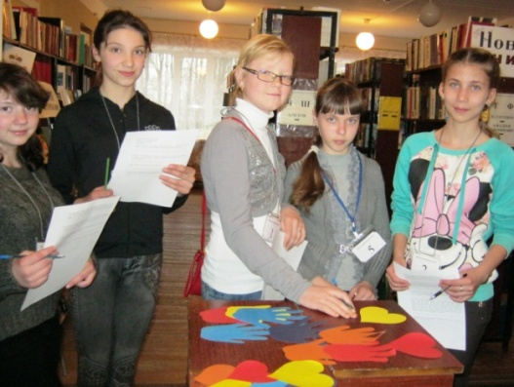
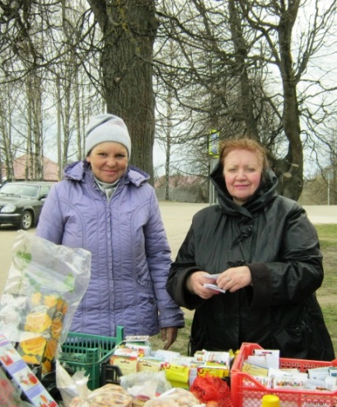

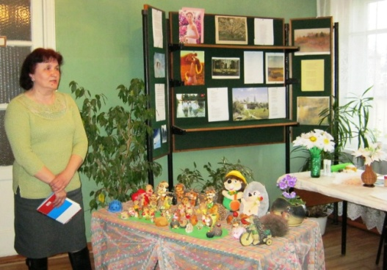
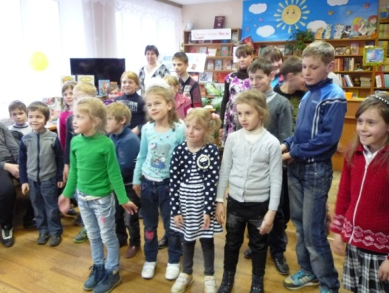
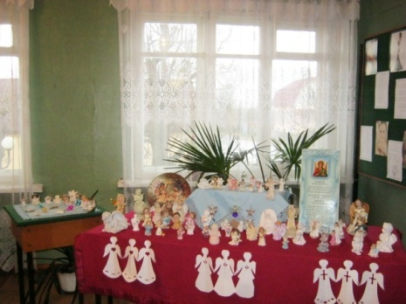
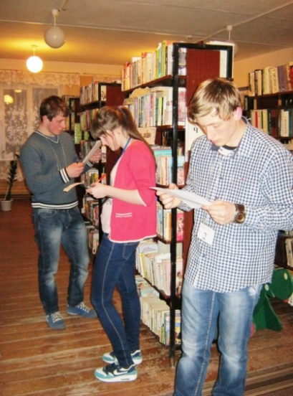
Бессмертный полк
8 мая
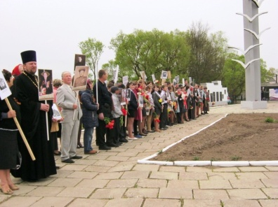
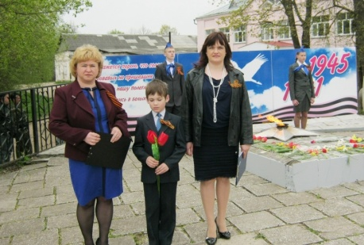

Акция «Молодежь для ветеранов»
9 мая
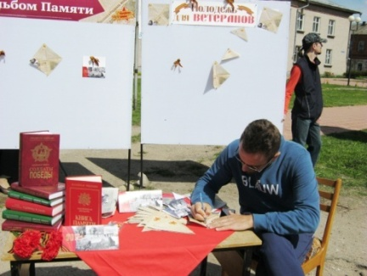
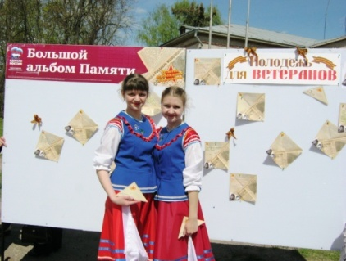

Демидовцы на службе Отечеству
2 апреля

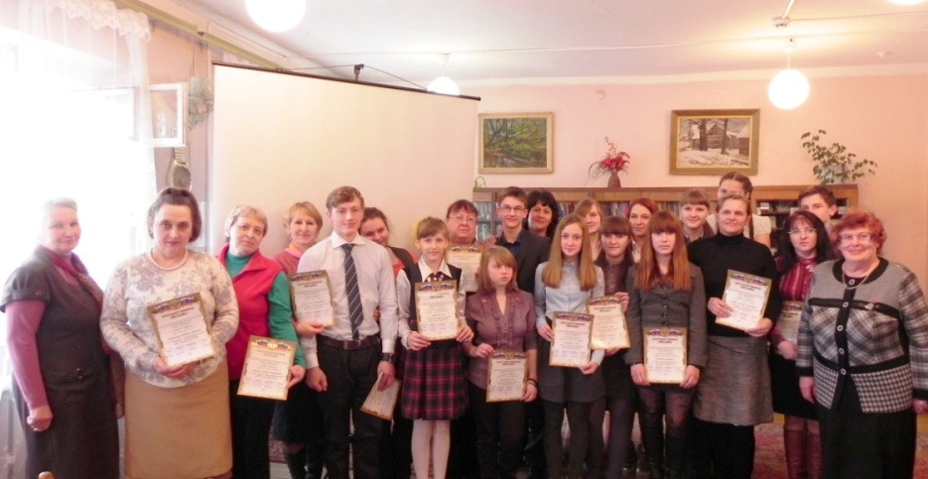

Такой неразгаданный космос
13 апреля
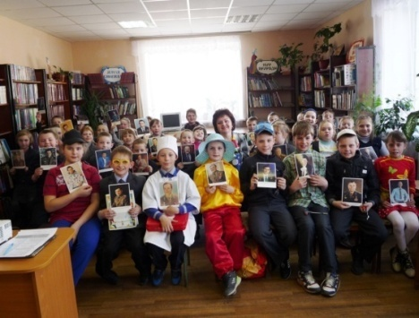
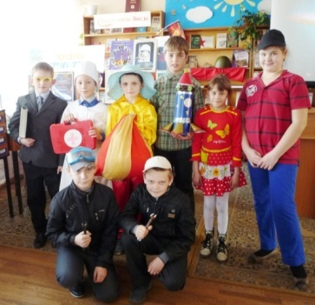

«Волшебные струны души»
15 мая
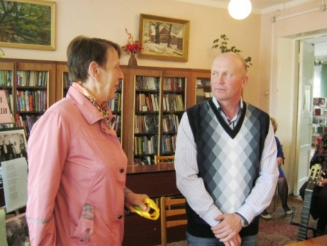
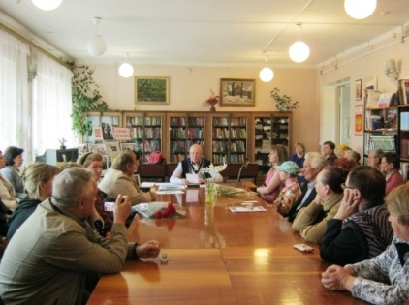

Акция «Нас объединила книга»
22 мая
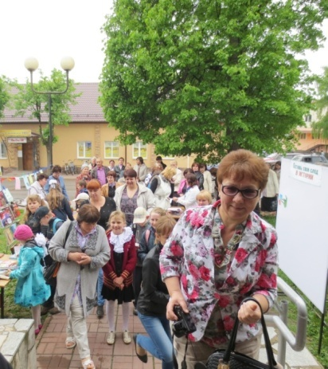
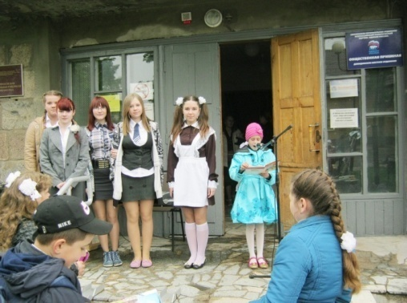

«Все дороги ведут в библиотеку»
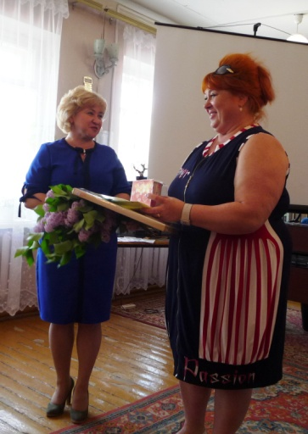
27 мая
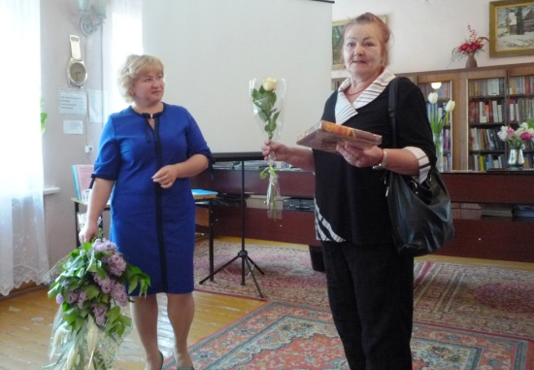

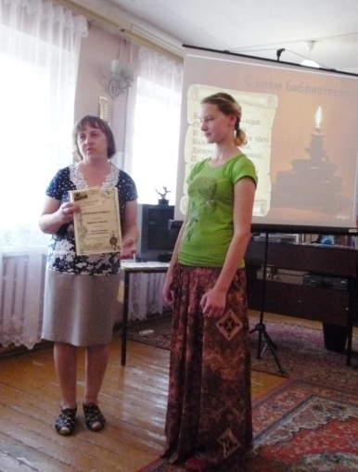

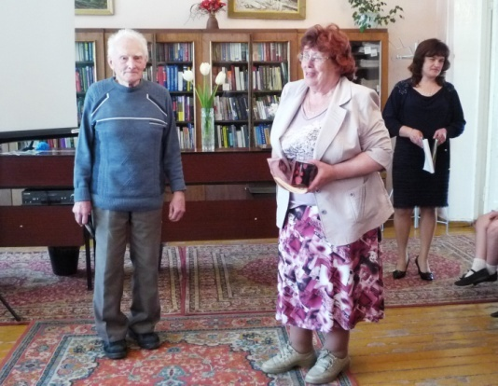

Вечер – встреча «Поэзия – дело мужское»
9 июня
